- 实验报告如有雷同，雷同各方当次实验成绩均以0分计。
警示
- 当次小组成员成绩只计学号、姓名登录在下表中的。
- 在规定时间内未上交实验报告的，不得以其他方式补交，当次成绩按0分计。
- 实验报告文件以PDF格式提交。

院系 | 软件学院 |  | 班 级 | 软工1班 |  |  | 组长 | 崔子潇
学号 | 19308024 |  | 19335040 |  | 19335286
学生 | 崔子潇 |  | 丁维力 |  | 郑有为
实验分工
崔子潇 |  | 操作PC1，管理路由器1，搭建实验室路由，收集实验截图，实验分析 |  |  | 丁维力 | 操作PC2，管理路由器2，搭建实验室路由，收集实验截图，实验分析
郑有为 |  | 操作PC3，使用Packet Tracer搭建模拟环境，录制剪辑视频，实验报告编写
【实验题目】静态路由实验
【实验目的】掌握静态路由的配置和使用方法，熟悉交换机端口镜像的方法以及如何用于监视端口。
【实验内容】
- 阅读教材P190-192关于端口镜像的内容
- 阅读教材P233实例7-1
- 阅读教材P29，熟悉Packet Tracer使用实例
- 完成教材P273习题15
【实验记录】

一、阅读教材P190-192关于端口镜像的内容
配置端口镜像的方法：
1. 配置源端口和配置目的端口(目的端口即作为镜像的端口)：
Switch enable
Switch# config terminal
Switch(config)# monitor session session_number(端口镜像会话号,例如填1 ) source/destination(选一) interface type interface-id(例如fa0/1,指定多个用逗号隔开) [rx/tx/both]
2. 取消端口镜像：no monitor session session_number/all
3. 查看镜像配置：show monitor

二、阅读教材P233实例7-1
静态路由：由管理员创建和维护的固定路由表。
1. 三种接口：局域网接口（f0/1或gi0/1），广域网接口（serial 2/0），配置接口（Console 接口）
2. 为路由器设置一条路由条目，里面需要包含的信息：目的IP地址、其子网掩码、下一跳地址、转发端口
3. 路由遵循匹配原则（与路由的子网掩码进行捍卫逻辑与）和最长前缀原则
配置静态路由的方法：
1. 路由器上查看路由表信息：show ip route；PC命令行查看路由表信息：route print
2. 进入路由器指定端口进行配置（config #模式），如gi0/1：interface gi0/1
3. 配置端口ip并开启该端口：
ip address 网段 子网掩码
no shutdown
4. 配置静态路由：ip route 目的ip 子网掩码 下一跳路由ip

三、阅读教材P29熟悉Packet Tracer使用实例

四、完成教材P273习题15
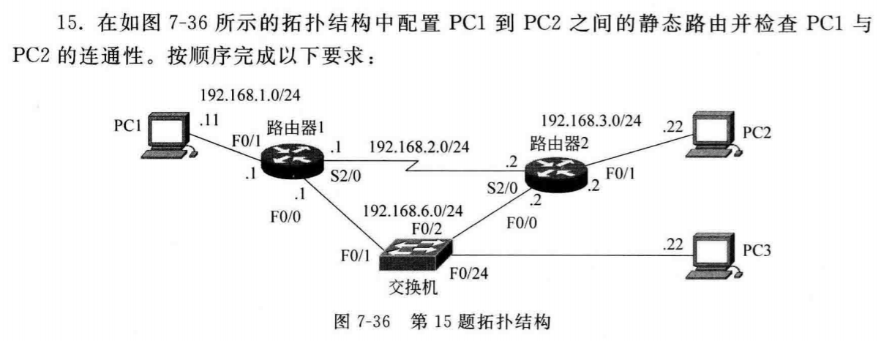
1、记录两台路由器的路由表
如上图，每个路由器的路由表都包含：一条从与其直连的PC到另一个路由器的静态路由，和三个端口IP。
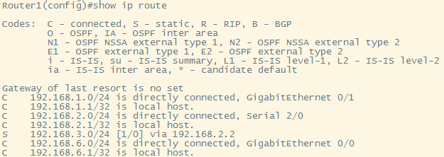
（路由器1）
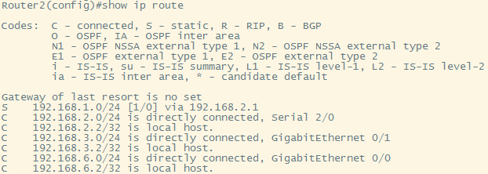
（路由器2）

2、PC1 ping PC2，记录交换机MAC地址表
如下图，PC1 ping PC2可以ping通，交换机的MAC地址表有两条内容，分别为Gi0/2和Gi0/24。
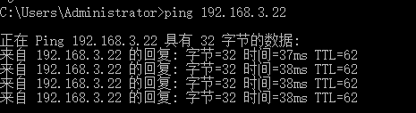
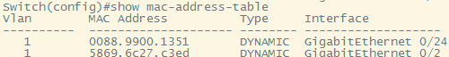

3、重启MAC地址表，启动Wireshark捕获，PC1 ping PC2，查看PC3是否可以捕获到ARP包、Echo请求包和Echo相应包，记录交换机MAC地址表。
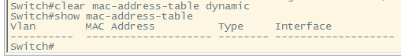
（重启交换机地址表，记录交换机MAC地址表）
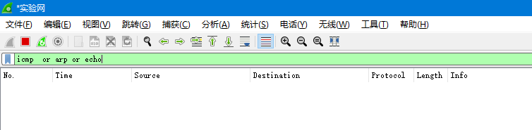
（PC1 ping PC2，PC3无法捕获到ARP包、Echo请求包和Echo相应包）

4、重启Wireshark捕获，PC2 ping PC1，查看是否可以捕获到ARP包、Echo数据包和Echo响应包。有则对捕获的包截屏，查看并记录PC1的ARP缓冲区，并分析结果
PC3依然不可以捕获到ARP包、Echo数据包和Echo响应包，PC1的ARP缓冲区结果如下：第一行是PC1的IP地址。
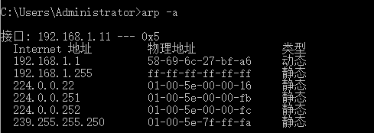

5、利用Packet Tracer数据包的Flash动画功能，在模拟模式下展示PC1与PC2之间的数据包流动情况
实验视频：5.mp4
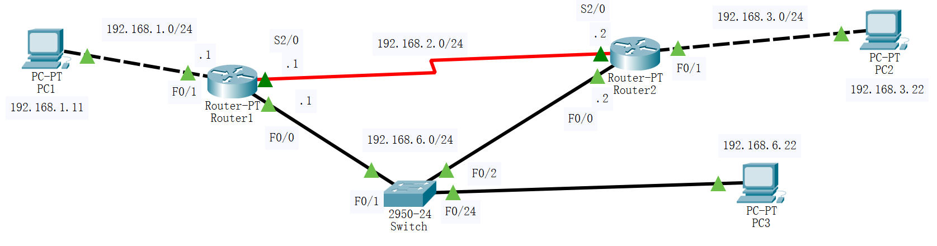

6、把交换机的端口F0/2镜像到F0/24，再用PC1 ping PC2，查看PC3是否可以捕获到ARP包、Echo请求、响应包，查看记录此时交换机MAC地址表，对其结果进行解释和说明
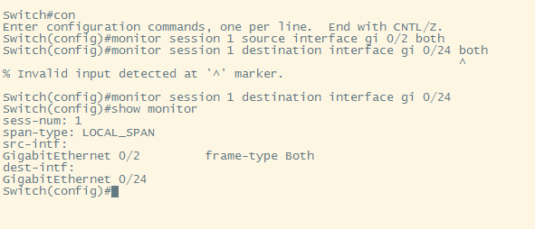
（端口镜像配置）
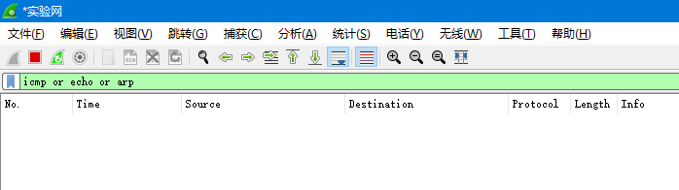
PC3启动Wireshark，依然没有捕获到PC1 ping PC2过程的包，原因是，在PC1发送到路由器1后，路由器直接经过路由表对其进行转发，不会经过交换机，根据第五题画出的拓扑图我们可以看到，一旦包没有经过交换机，交换机上设置的静态端口就不会起作用，因此端口F0/24依然没有检测到任何ICMP、ARP、echo包。

7、将（5）重做一次
实验视频已经与（5）的整合在了一起，可以看到结果同（6）相同，数据报不经过交换机，端口镜像无反应。

8、PC1运行ping -r 6 -l 200 192.168.3.22和ping -s 4 -l 200 192.168.3.22（分别带路径和时间戳ping PC2），PC3上用Wireshark观察，观察Echo分组和Timestamp分组
无法捕获到相关数据报文，原因同第六问提到的一样。

9、删除路由器1的静态路由，并增加默认路由指向路由器2的以太网端口，PC1 ping PC2，PC3用Wireshark进行观察
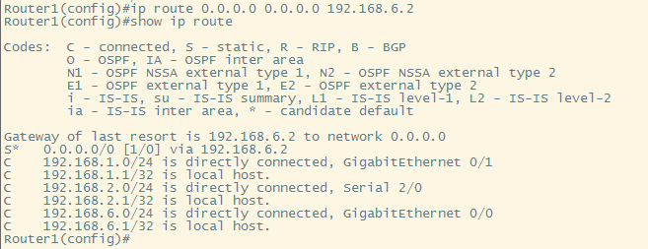
（路由器1配置过程）
（ping -r抓包结果）
（ping -s抓包结果，以捕获时间戳）
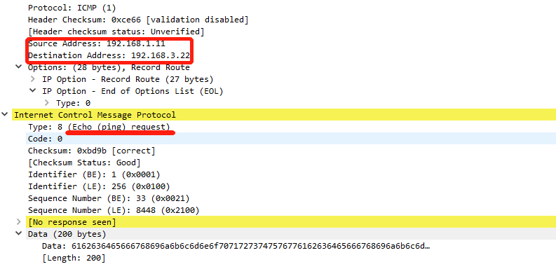
（ICMP包局部信息）
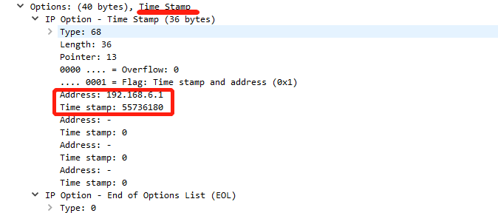
（Timestamp请求分组）
从上述两次ping中可以看到，每次PC3只捕捉到了四个从PC1发送到PC2的包，但是没有检测到PC2返回给PC1的数据包，并且此时，PC1 ping不通PC2，原因如下：根据下面一张拓扑图进行分析，当静态路断开后（即图中红色的折线），此时默认路由会把PC1发到路由器1的ICMP包发给交换机，一旦发到交换机，PC3根据端口镜像捕获到ICMP包，故有Wireshark截屏得到的四个echo请求包。
紧接着，交换机会把ICMP包发送给PC2，即PC2包的确接收到数据包的，PC2准备发送echo相应包给PC1，但是由于红线已经断开，有没有设置默认路由，包会停留在路由器2而不再往前发送，自然不经过交换机，PC3检测不到echo响应包，PC1由于收不到ICMP返回包，显示ping不通。
删除路由器2上的静态路由，并增加默认路由指向路由器1的以太网端口，PC1 ping PC2，Wireshark截屏并分析。
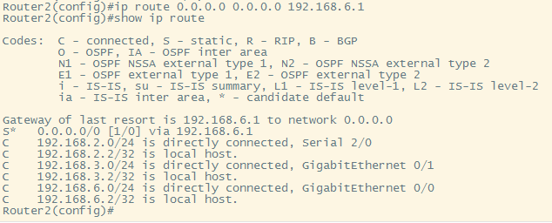
（路由器2配置过程）
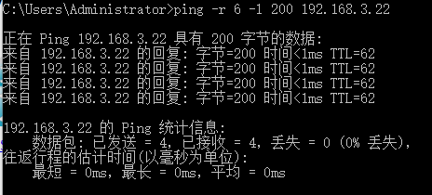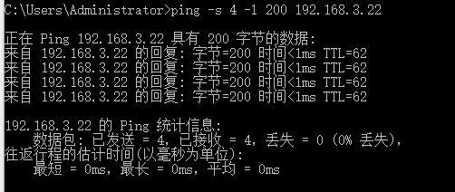
（ping截屏）
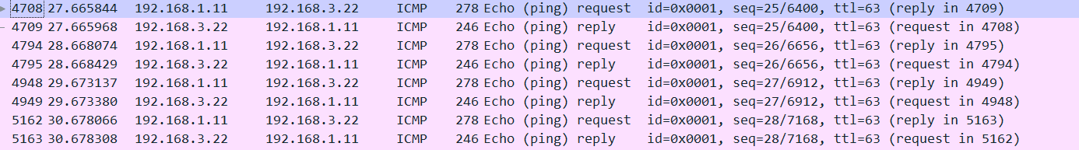
（PC1 ping PC2通，检测到ICMP echo请求包和响应包）
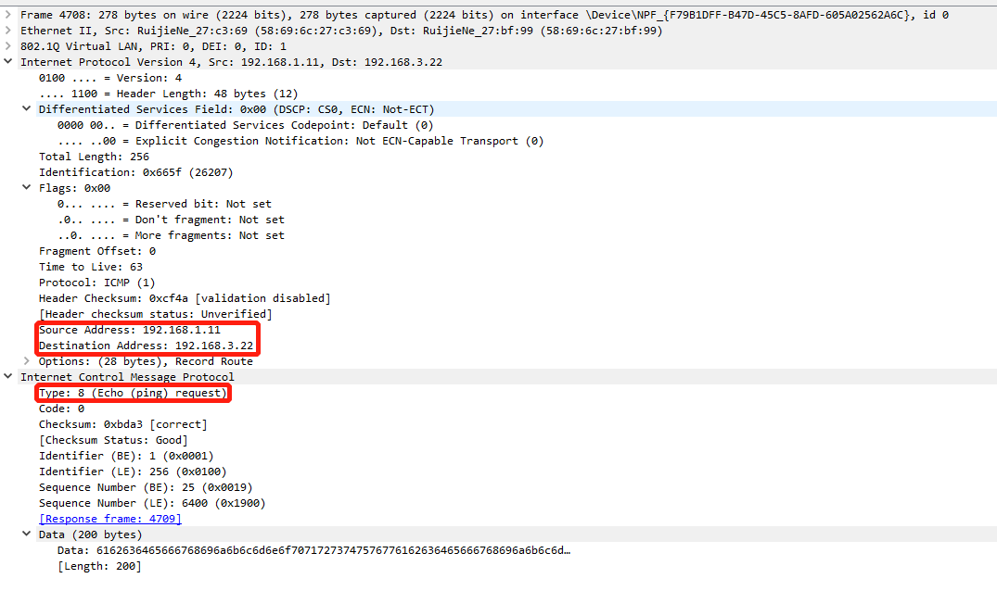
（echo请求分组）
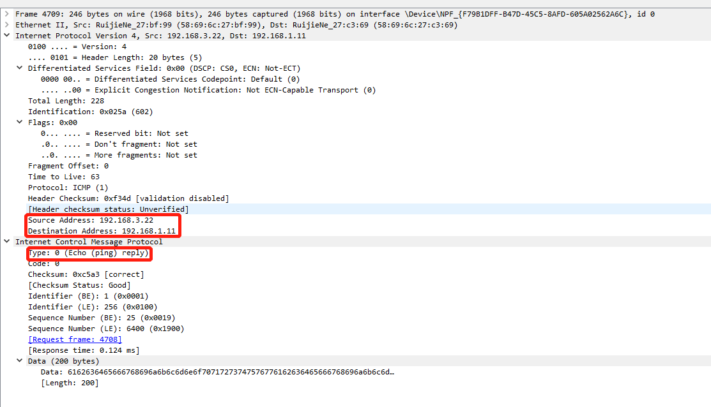
（echo响应分组）
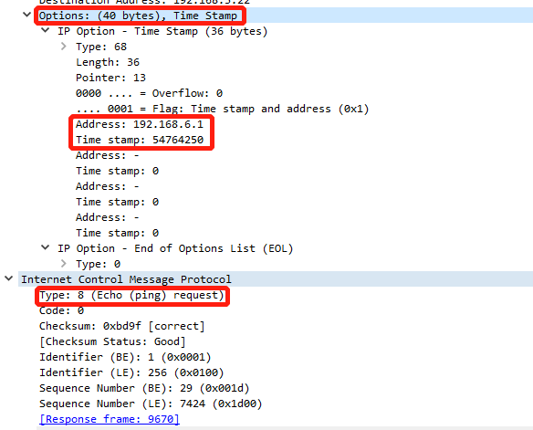
（Timestamp请求）
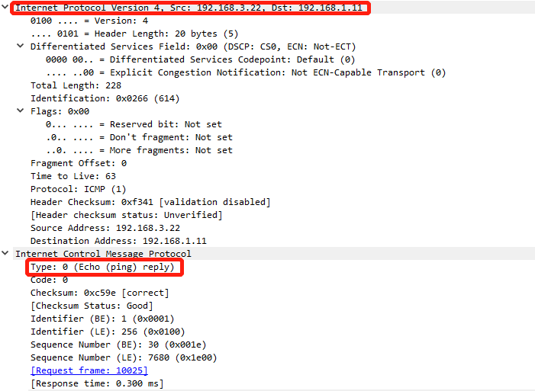
（响应包没有时间戳信息）
此时ICMP请求响应包都能成功通过交换机向另一台PC转发，因此端口镜像PC3可以捕获到ping过程的所有八个包，在抓包过程中没有捕获到ARP包，但ARP在接线的时候有出现过广播的ARP包。

10、PC1 ping 一个本拓扑结构外的IP，用Wireshark观察流量并截屏，对结果进行分析。
我们尝试使用PC1 ping 一个本拓扑外的IP，显然ping不通，但是依然能检测到四个Echo请求包:
(抓包结果)
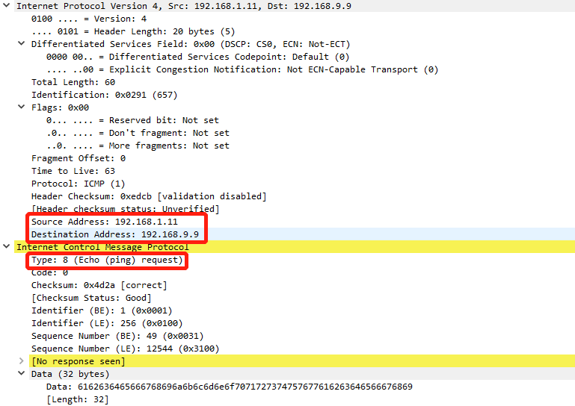
（echo请求内容）
本次实验完成后，请根据组员在实验中的贡献，请实事求是，自评在实验中应得的分数。（按百分制）
学号 | 学生 | 自评分
19308024 | 崔子潇 | 100
19335040 | 丁维力 | 100
19335286 | 郑有为 | 100

【交实验报告】
上传实验报告：ftp://222.200.180.109/ 截止日期（不迟于）：1周之内
上传包括两个文件：
（1）小组实验报告。上传文件名格式：小组号_ Ftp协议分析实验.pdf （由组长负责上传）
例如: 文件名“10_ Ftp协议分析实验.pdf”表示第10组的Ftp协议分析实验报告
（2）小组成员实验体会。每个同学单独交一份只填写了实验体会的实验报告。只需填写自己的学号和姓名。
文件名格式：小组号_学号_姓名_ Ftp协议分析实验.pdf （由组员自行上传）
例如: 文件名“10_05373092_张三_ Ftp协议分析实验.pdf”表示第10组的Ftp协议分析实验报告。

注意：不要打包上传！

